**OS-LAB 1**

**21K-3278-D**

**Q1.**



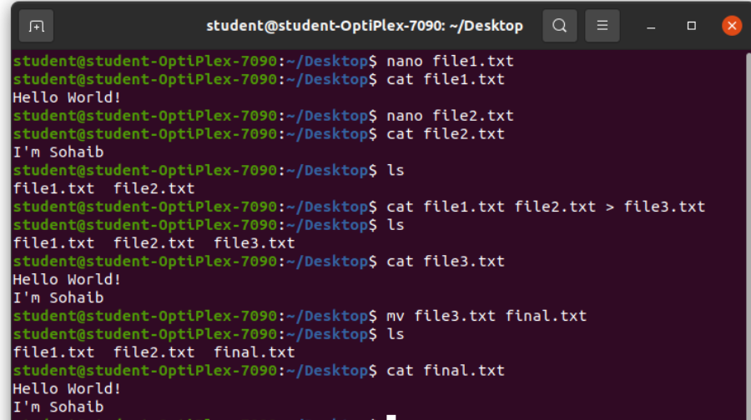

**Q2.**

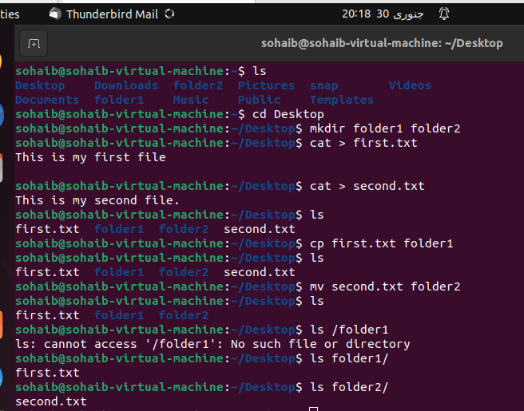

**Q3.**



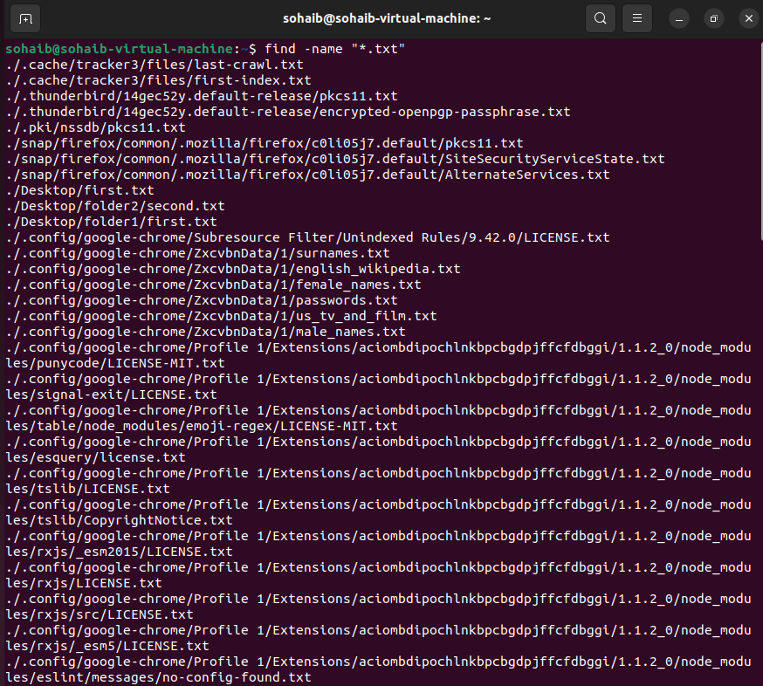

**Q4.**



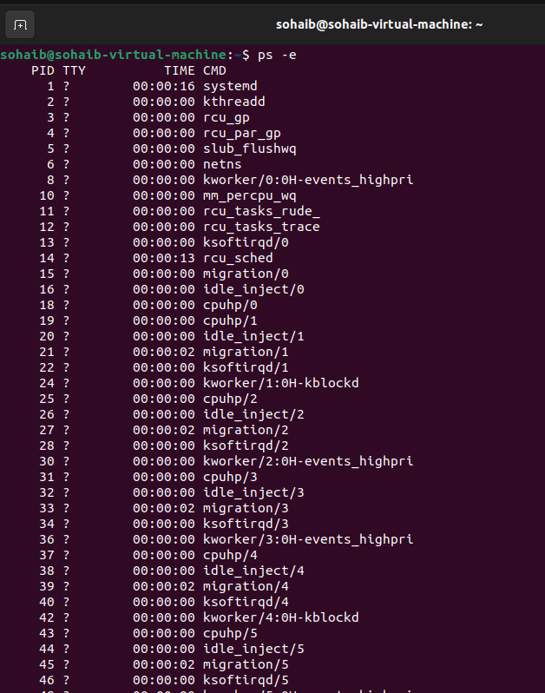

**Q5.**



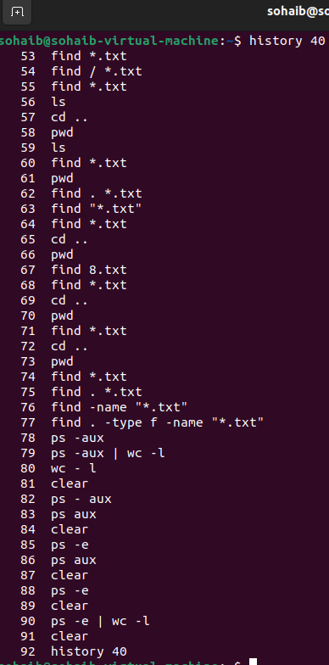

**Q6.**



